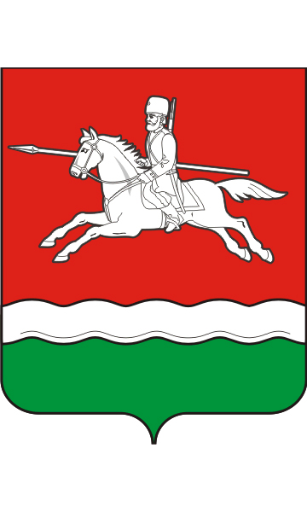
АДМИНИСТРАЦИЯ
ПЕРВОМАЙСКОГО РАЙОНА
ОРЕНБУРГСКОЙ ОБЛАСТИ

ПОСТАНОВЛЕНИЕ

23.05.2013 № 582 -п

Об утверждении схемы подчиненности (распределения полномочий по общему руководству структурными подразделениями администрации Первомайского района Оренбургской области и работниками администрации Первомайского района Оренбургской области между должностными лицами администрации Первомайского района Оренбургской области)

В соответствии с Уставом Первомайского района Оренбургской области, решением Совета депутатов муниципального образования Первомайский район Оренбургской области от 29.12.2005 года № 39 «Об утверждении структуры администрации Первомайского района»:
1. Утвердить схему подчиненности (распределение полномочий по общему руководству структурными подразделениями администрации Первомайского района Оренбургской области и работниками администрации Первомайского района Оренбургской области между должностными лицами администрации Первомайского района Оренбургской области) согласно приложению.
2. Настоящее постановление подлежит размещению на официальном сайте администрации Первомайского района Оренбургской области в сети Интернет.
3. Постановление главы Первомайского района Оренбургской области от 30.12.2005 № 1434-п «О схеме управления Первомайским районом» считать утратившим силу.
4. Контроль за исполнением настоящего постановления оставляю за собой.
5. Настоящее постановление вступает в силу со дня его подписания.

Глава района С.С. Щетинин

Разослано: заместителям главы администрации Первомайского района Оренбургской области; Финансовому отделу администрации Первомайского района; Управлению сельского хозяйства администрации Первомайского района; отделу культуры администрации Первомайского района Оренбургской области; Управлению социальной защиты населения муниципального образования Первомайский район Оренбургской области; МКУ «Отдел образования администрации Первомайского района Оренбургской области»; МУ «Комитет по физической культуре и спорту администрации Первомайского района Оренбургской области»
Приложение к постановлению администрации Первомайского района Оренбургской области от .05.2013 № -п
Схема подчиненности (распределение полномочий по общему руководству структурными подразделениями администрации Первомайского района Оренбургской области и работниками администрации Первомайского района Оренбургской области между должностными лицами администрации Первомайского района Оренбургской области)
Совет депутатов муниципального образования Первомайский район
Глава района

Секретарь
главы района
Первый заместитель главы администрации района,
начальник управления сельского хозяйства

Заместитель главы администрации района по экономическому развитию
Заместитель главы администрации района по оперативному управлению
Заместитель главы администрации района, руководитель аппарата
Заместитель главы администрации района по социальным вопросам

Управление сельского хозяйства администрации Первомайского района
Отдел по связям с органами местного самоуправления и организационной работе
Отдел по экономике, планированию, торговле и предпринимательству

Исполнительный секретарь Совета депутатов МО района

МКУ «Отдел образования администрации Первомайского района Оренбургской области»
Отдел архитектуры и строительства
Комитет по управлению имуществом района и земельным отношениям
Отдел ЗАГС администрации Первомайского района

Отдел культуры администрации Первомайского района
Главный специалист по вопросам ЖКХ, электро-, тепло-, газоснабжения, транспорта, связи и дорожного хозяйства
Муниципальный архив Первомайского района Оренбургской области
Помощник главы (юрист)

МУ «Комитет по физической культуре и спорту администрации Первомайского района Оренбургской области»
Главный специалист по телекоммуникационным и информационным технологиям
Главный специалист (юрист)

Управление социальной защиты населения муниципального образования Первомайский район Оренбургской области
Финансовый отдел администрации Первомайского района
Главный специалист по делам гражданской обороны, чрезвычайным ситуациям (ГОЧС)

Начальник отдела
(ответственный секретарь комиссии по делам несовершеннолетних и защите их прав)
Главный специалист по молодежной политике, физической культуре и спорту
Главный специалист
по моб. работе,
спец. работе и кадрам
Канцелярия
(заведующий канцелярией, машинистка 2 категории)
Отдел по бухгалтерскому учету

